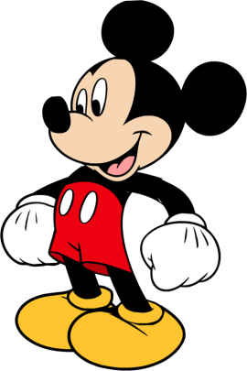**One, one, one**  *(показываем указательный палец)*

**I can run !** *(бег на месте)*

**Two, two,two** *(показываем 2 пальца)*

**I can jump too!***( прыгаем на месте)*

**Three, three, three** *(показываем 3 пальца)*

**Look at me !***(ребенок замирает в смешной позе)*

**Stand up, sit down***(встаем, садимся)*

**Clap, clap, clap**. *(хлопаем в ладоши)*

**Point to the window**,*(показываем пальцем на окно)*

**Point to the door**, *(показываем пальцем на дверь)*

**Point to the board,** *(показываем пальцем на доску)*

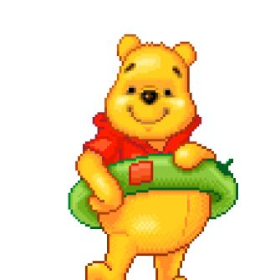**Point to the floor.**  *(показываем пальцем на п*ол)

**Stand up, sit down** *(встаем, садимся)*

**Clap, clap, clap.***(хлопаем в ладоши)*

**Make your right hand clap, clap, clap**. *(хлопаем правой ладошкой по левой)*

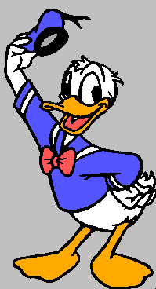 **Make your left hand clap, clap, clap.** *(хлопаем левой ладошкой по правой)*

**Turn around 1,2,3.** *(поворот вокруг себя)*

**It is easy, you can see !**

**Make your right foot tap, tap, tap**.*(топаем правой ножкой)*

**Make your left foot tap, tap, tap**.*(топаем левой ножкой)*

**Turn around 1,2,3.***(поворот вокруг себя)*

**It is easy, you can see !**

**Pick up, put down, stand up, turn around.**

**Clap left, clap right, clap up, clap down.**

**Look left, look right, look up, look down.**

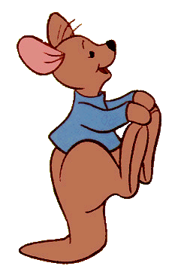**Turn around, sit down, touch something *brown*.**

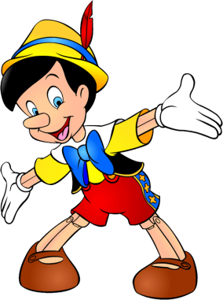

**We are running**,*(бег на месте)*

**We are jumping**,*(прыгаем на месте)*

**Trying sky to get.** *(поднимаемся на носочки, руки вверх)*

**We are skipping,***(перескакиваем с ноги на ногу на месте)*

**Trying sky to get**.  *(поднимаемся на носочки, руки вверх)*

**We are flying like a real jet**. *(руки в стороны, показывая самолёт)*

**We are hopping,***(прыгаем на месте на одной ноге потом на другой)*

**We are climbing** *(как удто карабкаемся вверх)*

**l ike a funny cat**.*(рисуем в воздухе усы как у кота)*

**Mew.***(садимся на место)*

**Jump, jump, jump to the party music.***(прыгаем на месте)*

**Dance, dance, dance to the party music.** *(танцуем на месте)*

**Shake, shake, shake to the party music**. *(качаем головой)*

**Clap, clap, clap and stamp your feet.** *(хлопаем в ладоши, топаем ногами)*

**But when the music stops**,*(указательный палец вверх)*

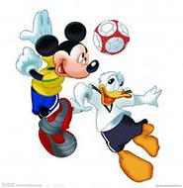**But when the music stops,**

**But when the music stops,**

**FREEZE!** *(замираем в смешной позе)*

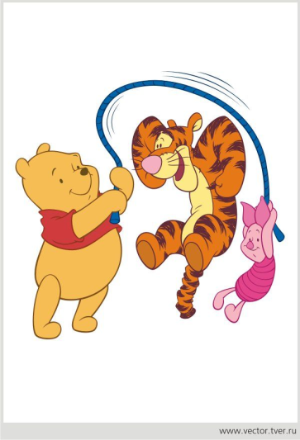

**Up, down, up, down.***(руки вверх, вниз)*

**Which is the way to London Town?***(шагаем на месте)*

**Where? Where?** *(руку к глазам, повороты влево, вправо)*

**Up in the air**, *(смотрим вверх)*

**Close your eyes** *(закрываем глаза)*

**And you are there!***(разводим руки в стороны)*

**Show me your shoulders,***(руки на плечи)*

**Show me your neck,***(руки на шею)*

**Clap, clap your hands** *(хлопаем в ладоши)*

**And show me your back**. *(поворачиваемся спиной, и снова разворачиваемся)*

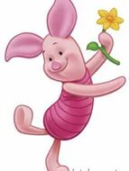**Show me your *head*,** *(руки на голову)*

**Show me your neck,**

**Clap, clap your hands**

**And show me your back.**

**Hands on shoulders**, *(ладони на плечи)*

**Hands on knees.***(ладони на колени)*

**Hands behind you**,*(руки за спину)*

**if you please;**

**Touch your shoulders,***(снова ладони на плечи)*

**Now your nose,** *(пальцем дотронуться до носа)*

**Now your hair and now your toes**;*(дотронуться до волос, затем до пальцев на ногах)*

**Hands up high in the air,** *(руки вверх)*

**Down at your sides, and touch your hair;** *(руки по швам,  дотронуться до волос)*

**Hands up high as before**, *(снова руки вверх)*

**Now clap your hands, one-two-three-four!***(хлопаем в ладоши 4 раза)*

**Hands up,** *(руки вверх)*

**Hands down,***(руки вниз)*

**Hands on knees,***(руки на колени)*

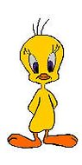**Sit down.***(садимся на корточки)*

**Clap your hands**, *(хлопаем в ладоши)*

**Stand up,***(встаем)*

**Stomp your feet,** *(топаем ногами)*

**Hands up.** *(руки вверх)*

**One, two, three**, *(показываем на пальцах)*

**Hop!** *(подпрыгиваем)*

**One, two, three**,*(показываем на пальцах)*

**Stop!***(ладони вперед)*

**One, two, three,**

**Hop!**

**One, two, three,**

**Stop!**

**My hands upon my head I place**, *(руки на голову)*

**On my shoulders**,*(руки на плечи)*

**On my face,***(руки на лицо)*

**Then I put them in front of me**,*(руки перед собой)*

**And gently clap: one, two, three**. *(хлопаем в ладоши)*

**Stand up and look around,**

**Shake your head and turn around,**

**Stamp your feet upon the ground,**

**Clap your hands and than sit down.**

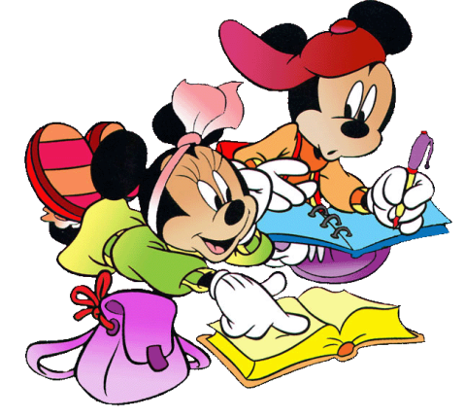**Stand up, please!**

**Let’ s do exercises.**

**Hands up! Clap! Clap! Clap!**

**Hands down! Shake! Shake! Shake!**

**Hands on hips! Jump! Jump! Jump!**

**Hop! Hop! Hop!**

**Stand still !**

**Let’s go walking in the snow/rain** *(начинаем ходить по кругу)*

**Walking, walking, on tiptoe** *(ходим на цыпочках)*

**Lift your one foot way up high** *(прыгаем на одной ноге)*

**Then the other to keep it dry** *(прыгаем на другой ноге)*

**All around the yard we skip** *(вприпрыжку по кругу)*

**Watch your step! or you might slip**! *(притворяемся что падаем)*

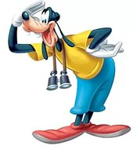

**Leaves Are Falling/** Под мелодию песни: “Jingle Bells”

**Leaves are falling,** *(руки вверх, шевелим пальчиками, опускаем их вниз)*

**Leaves are falling.**

**One fell on my nose**. *(указательным пальцем дотрагиваемся до носа)*

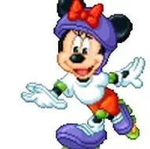

**Leaves are falling,** *(руки вверх, шевелим пальчиками, опускаем их вниз)*

**Leaves are falling**.

**One fell on my toes**.*(дотрагиваемся до пальцев на ногах)*

**Leaves are falling,** *(руки вверх, шевелим пальчиками)*

Leaves are falling.

**One fell on my head**. *(указательным пальцем дотрагиваемся до головы)*

**Leaves are falling,** *(руки вверх, шевелим пальчиками, опускаем их вниз)*

**Leaves are falling.Yellow, orange, and red.**

**Snowflakes, snowflakes dance around.**  
*(руки в стороны, кружимся)*

**Snowflakes, snowflakes touch the ground.** *(нагибаемся, руками касаемся пола)*

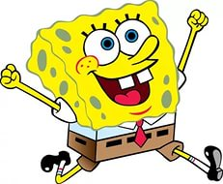**Snowflakes, snowflakes in the air.**  
*(руки вверх, шевелим пальчиками)*

**Snowflakes, snowflakes everywhere** *(прямыми руками делаем круговые движения)*

**Snowflakes, snowflakes dance around** *(снова кружимся на месте)*

**Snowflakes, snowflakes touch the ground.** *(нагибаемся, руками касаемся пола)*

**I’m a little snowman.**  
*(пальцем показываем на себя)*

**Round and fat.**  
*(руками показываем большой живот)*

**Here is my broom.** *(сжимаем ладонь в кулак, держим метлу)*

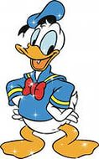**And here’s my hat.** *(как будто надеваем шляпу на голову)*

**When the sun comes out** *(руками над головой показываем солнце)*

**It’s time to say:**

**This is the end of me today!**  
*(приседаем на корточки)*

**Button up your coat.**  
*(«застёгиваем пуговицы»)*

**Pull on your gloves.** *(«берем, и надеваем перчатки»)*

**Sit on your sled** *(«садимся на санки», один ребенок за другим)*

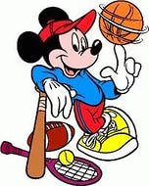**And give it a shove, WHEEE!**  
*претворяемся, что отталкиваемся на санках и кричим «****Whee»***

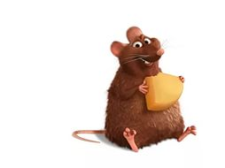**Look left, right** *(глазами влево, вправо)*  
**Look up, look down**  *(глазами вверх, вниз)*  
**Look around**.  *(глазами по-кругу)*  
**Look at your nose**  *(смотрим на нос)*  
**Look at that rose  *(****одну руку вытягиваем как будто держим цветок, и смотрим)*  
**Close your eyes**  *(закрываем глаза)*  
**Open, wink and smile**.*(открываем, моргаем и улыбаемся)*

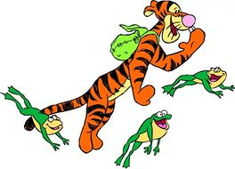**One, two, three, four.  
Look at the window, look at the door,  
Look at the ceiling, look at the floor.  
One, two, three, four.**